威海市财政局
2018年度政府信息公开年度报告

根据《中华人民共和国政府信息公开条例》（以下简称《条例》）和《山东省政府信息公开办法》（以下简称《办法》）的规定及《威海市人民政府办公室关于进一步做好政府信息公开工作年度报告编制及发布工作的通知》要求，现公布威海市财政局2018年政务公开工作年度报告。
本报告由概述、政务公开的组织领导和制度建设情况、发布解读、回应社会关切以及互动交流情况、重点领域政府政务公开工作推进情况、主动公开政务信息以及公开平台建设情况、政务公开申请的办理情况、政务公开的收费及减免情况、因政府政务公开申请提起行政复议和行政诉讼的情况、政务公开保密审查及监督检查情况、所属事业单位政务公开工作推进情况、政务公开工作存在的主要问题及改进情况、附表等部分组成。
本报告中所列数据的统计时限自2018年1月1日起至2018年12月31日止。本报告的电子版可在威海市人民政府门户网站“中国.威海”（http://www.weihai.gov.cn）和威海市财政局门户网站“威海市财政局信息网”（ http://www.whcz.gov.cn/）下载。如对本报告有疑问，请与威海市财政局政府信息查询室联系（地址：威海市海滨北路60号，邮编：264200，电话：0631—5232551）。
一、概述
2018年，威海市财政局在市委、市政府的正确领导下，结合我局实际，围绕中心，服务全局，以保障和维护人民群众知情权、参与权、表达权、监督权为出发点和落脚点，以公开为常态，不公开为例外，以重点推进、完善制度、改革创新、破解难题为手段，依法统筹推进政务公开工作，并取得阶段性成效。
二、政务公开组织领导和制度建设情况
（一）加强政务公开工作的组织领导。2018年，根据局领导班子调整及分工变化情况，及时调整了政务公开工作领导小组，为政务公开工作提供健全有力的组织保障。领导小组根据工作进展，通过召开专题工作会议等形式，及时收集政务公开的意见和建议，为改进政务公开工作提供参考。同时，局行政效能考核领导小组专门召开会议，赋予政务公开工作效能考核更多分值，局属各科室、单位对政务公开重视力度不断加大。
（二）加强政务公开工作的制度建设。结合实际工作需要，进一步规范简化了政务公开工作业务流程，按照“统一调度、分工负责、即时汇集、及时公开”的运行机制，推进政务公开工作有序有效开展。一是健全制度。出台了重点领域信息公开制度、PPP项目信息公开工作机制，为做好财政政务公开工作提供指导。二是分工协作。结合实际，将政务公开工作分解到相关科室，相关科室负责做好职责范围内信息公开的督导、调度和指导工作，建立起办公室抓检查、科室抓落实的良好机制。
三、发布解读、回应社会关切以及互动交流情况
（一）加大新闻发布力度。2018年度，市财政局局长李峰亲自解读新旧动能转换威海产业发展基金设立相关情况，公开财政业务工作情况，现场答复听众提问，宣传财政民生政策。市财政局确定一名局党委成员作为我局新闻发言人，并确定局办公室作为新闻发布机构，负责与媒体进行沟通联系，定期发布财政收支数据。全年共召开五次新闻发布会，宣传民生政策，加大政务公开宣传力度。
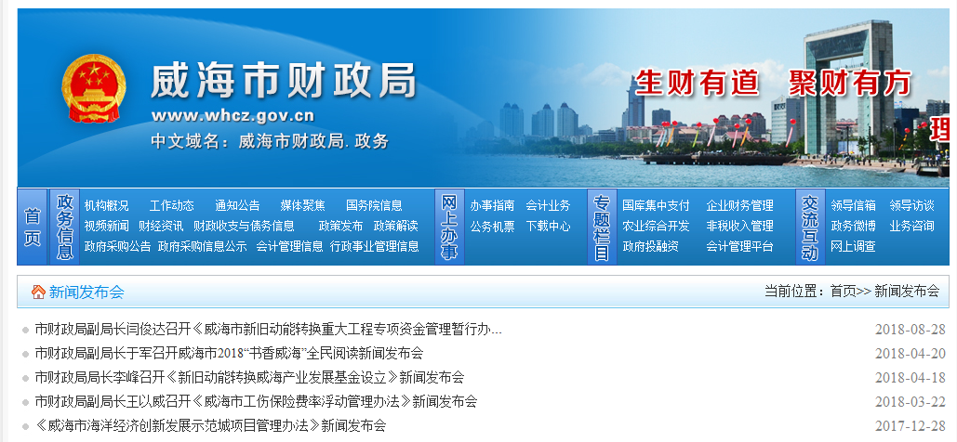
（二）及时对政策进行解读。建立了政策解读机制，按照“谁起草、谁解读”的原则，要求各科室、单位在相关民生政策、减费政策出台后，第一时间将政策与解读材料一起上报局办公室，由局办公室在政府网站和媒体发布。对涉及面广、社会关注度高的政策法规和重大措施，通过参加新闻发布会、接受访谈、发表文章等方式带头宣讲政策，解疑释惑，传递权威信息。政策解读除采用解读材料、评论文章等文字方式外，还进一步采取了通过图表图解、影音资料、专题访谈、电视栏目等更加直观的形式，对重要政策措施采取由主要负责人解读的方法。
（三）发挥主流媒体及其新媒体作用。对于会议活动、重要决策部署、经济运行和社会发展重要动态等方面信息，充分发挥新闻发布会、报刊、广播、电视、信息公开栏及以微博、微信为代表的新媒体等渠道作用，及时公开重点领域信息。我局多次在政务微博和政务微信上就我局重点领域信息公开工作有关问题与公众在线互动。
（四）加强政民互动和扩大公众参与。建立健全“网络回应人”制度和政民互动平台，与群众互动交流，答复咨询、解决诉求。对公众反映事项比较集中、涉及面广或意见较大的问题，及时向局属各科室、单位发提示函，督促改进工作、完善制度，提高公共管理、公共服务水平。同时，通过报刊、广播、电视、网站、微信、微博等媒体平台开展形式多样的政务工作宣传活动，扩大政务公开工作覆盖范围。
四、重点领域政务公开工作推进情况
（一）财政资金信息公开。在威海市财政局网站设立“预决算公开平台”，建立重点领域公开机制。2018年，威海市本级和各区市财政部门均在同级人大审议批准预算后20日内，将2018年财政预算（包括一般公共预算、政府性基金预算、社会保险基金预算和国有资本经营预算）及三公”经费预算安排情况通过政府门户网站、财政局网站“预决算公开平台”等主流媒体向全社会公开。“此外，市本级和各区市已明确各自部门预算及“三公”经费预算的公开主体和公开要求，并已经完成公开。全市共涉及公开部门523个，其中市直100个。与去年相比，今年公开的内容进一步细化，除涉密信息外，总预算已公开到功能分类项级科目，对下转移支付资金按具体项目、分配区市进行公开，各部门预算在公开到功能科目分类到项级的基础上，一般预算基本支出公开到经济分类款级科目。所有财政资金安排“三公”经费的单位就出国人数、购车数量、接待批次等相关信息做到详细披露。其中：公务用车经费细化分为“公务用车购置费”和“公务用车运行费”；因公出国（境）团组数及人数，国内公务接待批次、人数、经费总额等信息均细化说明。
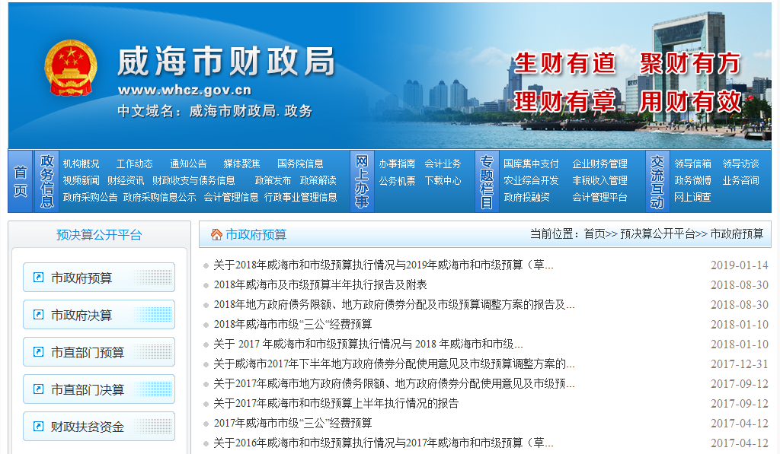

（二）其它财政信息公开。一是公开财政收支情况。在财政局网站设立专栏，按月公开财政收支增减变化情况及原因，预判财政收入走势。二是公开债务领域信息。在局网站设立专栏，对本级政府债务种类、规模、结构和使用、偿还等情况予以公开。
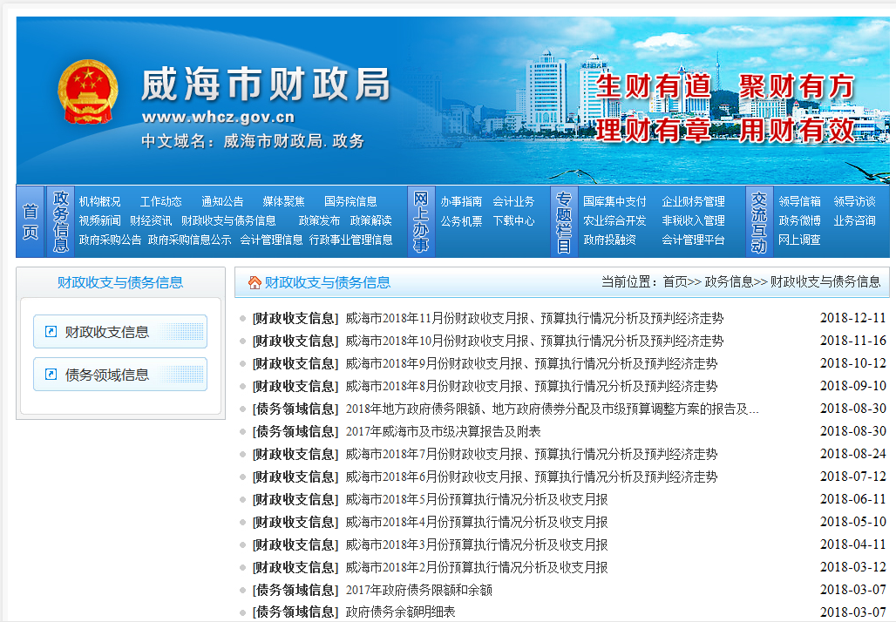

（三）政府采购信息公开。我市努力构建畅通的政府采
购信息渠道，通过公布政府采购信息，宣传政府采购支持自主创新的政策，逐步建立政府采购预算执行和采购结果全过程信息公开制度。2018年，通过“威海市政府采购网”门户网站主动公开政府采购信息情况，发布各类公开信息3696条，其中发布工作动态8条、政策法规6条、重要通知12条；同时，公开发布政府采购招标公告1460条、政府采购中标公告1860条，采购需求、采购合同等信息776条。
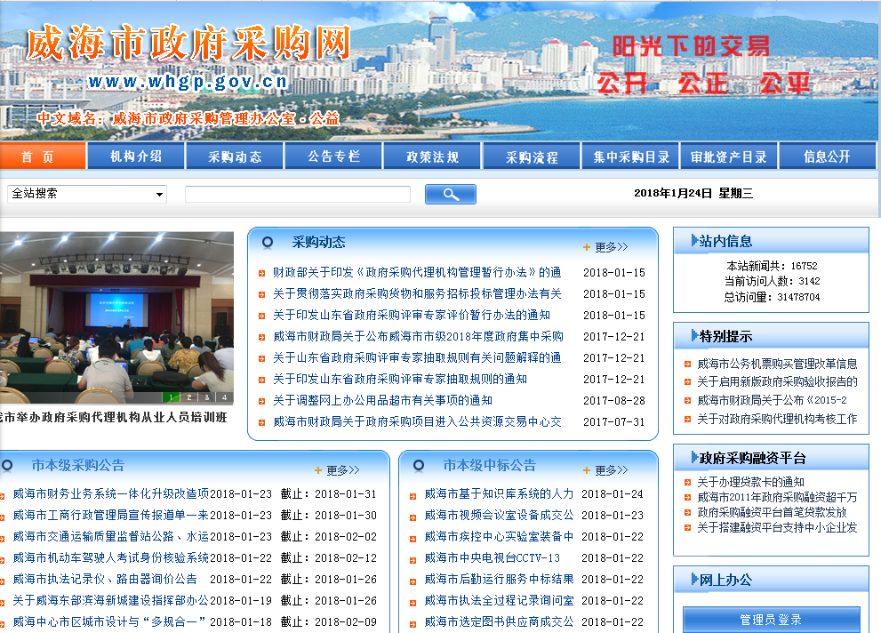

（四）政府和社会资本合作项目（PPP）信息公开。我局开设专题版块，重点公开政府和社会资本参与方式、回报机制和项目实施情况等内容，并逐步推动PPP项目信息内容全面规范公开。2018年已公开政府和社会资本合作项目（PPP）33家单位的合作项目详细信息。
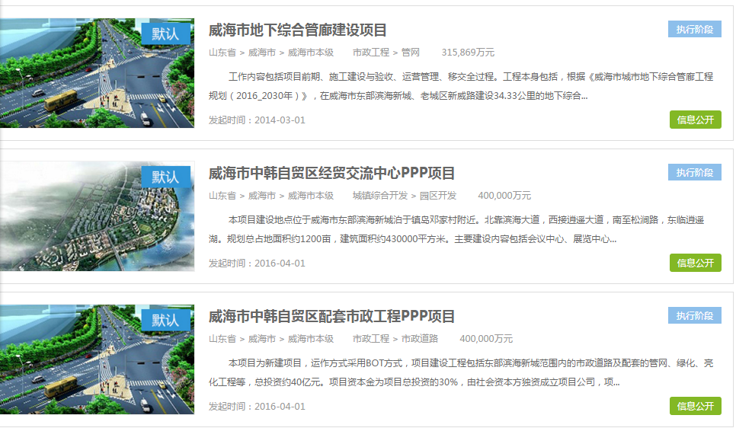

（四）推进减税、降费、降低要素成本信息公开。围绕新出台的减税降费政策措施，以及促进创业创新、保障和改善民生等税收优惠政策，做好在政府网站集中发布、利用新媒体主动推送、加强政策宣讲等工作，帮助市场主体将政策用好用足。在财政局网站集中展示、实时更新行政事业性收费和政府性基金目录清单，让政府收费项目一目了然。及时公开清理规范涉企收费政策措施以及执行落实情况，扩大传播范围。我局已在财政局网站建立公开平台，实时更新行政事业性收费目录、涉企行政事业性收费目录、政府性基金目录清单，及时公开清理规范涉企收费政策措施以及执行落实情况。
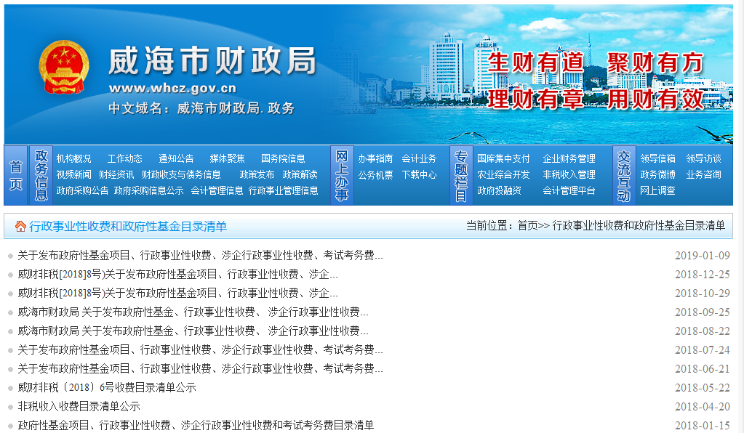

五、主动公开政府信息情况以及公开平台建设情况
（一）积极做好主动公开工作。按照《条例》、《规定》，坚持“公开为原则，不公开为例外”，通过多种途径，积极向社会各界公开财政信息。2018年，威海市财政局累计主动公开政府信息8970条。其中，通过威海市财政局信息公开网站公开信息5274条，通过媒体公开712条；通过威海市政府采购网站公开信息3696条。
（二）不断拓展信息公开平台。及时准确地通过“中国·威海”政府网站信息公开平台和威海市财政局门户网站，对外公开机构职能、政策法规、行政许可等政府信息。并依托各类媒体，进一步扩大社会各界获取信息的渠道。2018年，我局主动协调各类新闻媒体组织各类宣传163篇、开展电视宣传22次。主动适应网络和新媒体快速发展的形势，利用政务微博、微信开展政府信息公开，及时播发重大政策措施、重要财政统计数据，2018年刊发信息254条，增强了与群众的直接沟通。同时，还通过发放明白纸、制作了宣传栏等形式，进一步宣传财政政策，确保了解财政政策、熟知财政政策。
六、建议提案办理情况
实行结果公开，接受社会监督。严格按照《威海市人民政府办公室关于做好人大代表建议和政协提案办理结果公开工作的通知》要求，切实做好人大代表建议、政协提案办理结果公开工作。今年，我局在局网站上开设专栏，办的人大建议5件、政协提案2件，除涉密件外均及时在市财政局门户网站及市政府网站进行了公开。
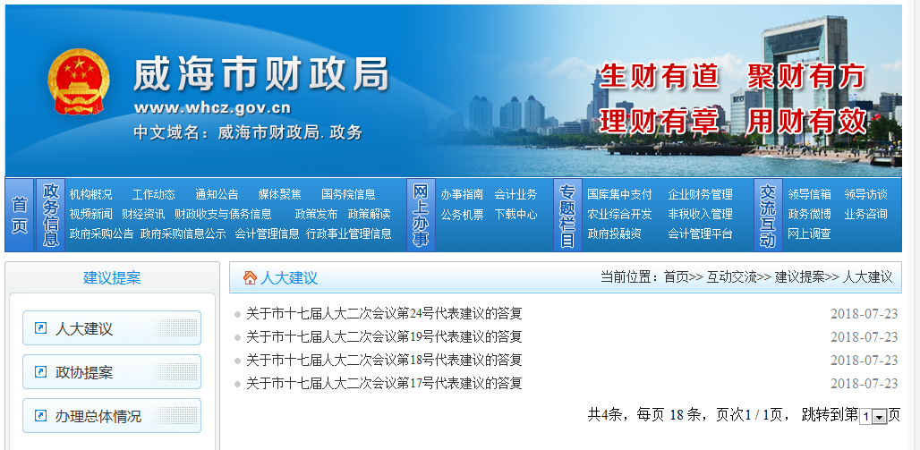

七、政务公开依申请办理情况
2018年，我局按市政府办公室规范的统一格式编印了政府信息公开申请表、处理流程图及依申请公开告知书等，群众可当面或通过网上、信函、传真等形式提交申请。对接到的申请，严格按照《条例》要求依法依规办理，按程序流转，在规定时间内按规定格式给予答复。本年度，我局共受理政府信息公开申请2件，网络提交1件、信函提交1件，已经按照相关要求向申请人给予答复。
八、政务公开收费及减免情况
按照为民、便民、利民的原则，在政府信息公开过程中，威海市财政局所有纸质公开资料，及资料印刷、邮寄等费用全部予以减免。
九、因政务公开申请行政复议、提起行政诉讼的情况
2018年，威海市财政局对形成的政府信息实现了依法、有序公开，未出现申请行政复议、提起行政诉讼的情况。
十、政务公开保密审查及监督检查情况
加强了对政府信息公开保密审查制度和责任追究制度的贯彻落实，确保涉密信息不公开，公开信息不涉密。2018年，没有发生涉密信息被公开的情况。
十一、所属事业单位事业信息公开工作推进措施和落实情况
加强对各下属单位信息公开工作的指导调度，各单位向市财政局报送信息公开内容，经分管领导审核后，由市财政局办公室通过“中国威海”网站进行公开。同时，威海市政府采购管理办公室、威海市政府投融资管理中心等单位均建设了自己的专业子网，并指定专人负责网站信息的上传、审核和发布。
十二、存在的主要问题及改进情况
我局的政务公开工作水平虽然有了一定提高，但很多工作仍有改进的空间，例如，政务公开的方式和方法有待进一步完善，新媒体平台建设有待进一步加强等。2019年，我局将按照上级关于政务公开的要求，针对不同受众的需求，进一步丰富政务公开的渠道、内容，进一步加强政务微博、微信建设，确保信息公开真正成为人民群众了解、监督财政工作的窗口，切实增强政务公开的社会效应。
附件：2018年政务公开工作情况统计表

2018年度政府信息公开工作情况统计表
（威海市财政局）
统 计 指 标 | 单位 | 统计数
一、主动公开情况 | /
（一）主动公开政府信息数（不同渠道和方式公开相同信息计1条） | 条 | 8970
其中：主动公开规范性文件数 | 条 | 9
制发规范性文件总数 | 件 | 9
（二）通过不同渠道和方式公开政府信息的情况
1.政府公报公开政府信息数 | 条
2.政府网站公开政府信息数 | 条 | 8250
3.政务微博公开政府信息数 | 条 | 456
4.政务微信公开政府信息数 | 条 | 256
5.其他方式公开政府信息数 | 条
二、回应解读情况（不同方式回应同一热点或舆情计1次） | /
（一）回应公众关注热点或重大舆情数（不同方式回应同一热点或舆情计1次） | 次
（二）通过不同渠道和方式回应解读的情况 | /
1.参加或举办新闻发布会总次数 | 次 | 5
其中：主要负责同志参加新闻发布会次数 | 次 | 1
2.政府网站在线访谈次数 | 次 | 2
其中：主要负责同志参加政府网站在线访谈次数 | 次 | 2
3.政策解读稿件发布数 | 篇 | 9
4.微博微信回应事件数 | 次 | 14
5.其他方式回应事件数 | 次 | 4
三、依申请公开情况 | /
（一）收到申请数 | 件 | 2
1.当面申请数 | 件
2.传真申请数 | 件
3.网络申请数 | 件 | 1
4.信函申请数 | 件 | 1
（二）申请办结数 | 件 | 2
1.按时办结数 | 件 | 2
2.延期办结数 | 件
（三）申请答复数 | 件
1.属于已主动公开范围数 | 件 | 1
2.同意公开答复数 | 件
3.同意部分公开答复数 | 件
4.不同意公开答复数 | 件 | 1
其中：涉及国家秘密 | 件
涉及商业秘密 | 件
涉及个人隐私 | 件
危及国家安全、公共安全、经济安全和社会稳定 | 件
不是《条例》所指政府信息 | 件 | 1
法律法规规定的其他情形 | 件
5.不属于本行政机关公开数 | 件
6.申请信息不存在数 | 件
7.告知作出更改补充数 | 件
8.告知通过其他途径办理数 | 件
四、行政复议数量 | 件
（一）维持具体行政行为数 | 件
（二）被依法纠错数 | 件
（三）其他情形数 | 件
五、行政诉讼数量 | 件
（一）维持具体行政行为或者驳回原告诉讼请求数 | 件
（二）被依法纠错数 | 件
（三）其他情形数 | 件
六、被举报投诉数量 | 件
（一）维持具体行政行为数 | 件
（二）被纠错数 | 件
（三）其他情形数 | 件
七、向图书馆、档案馆等查阅场所报送信息数 | 条
（一）纸质文件数 | 条 | 9
（二）电子文件数 | 条 | 9
八、依申请公开信息收取的费用 | 万元
九、机构建设和保障经费情况 | /
（一）政府信息公开工作专门机构数 | 个 | 1
（二）设置政府信息公开查阅点数 | 个 | 1
（三）从事政府信息公开工作人员数 | 人 | 4
1.专职人员数（不包括政府公报及政府网站工作人员数） | 人 | 2
2.兼职人员数 | 人 | 2
（四）政府信息公开专项经费（不包括用于政府公报编辑管理及政府网站建设维  护等方面的经费） | 万元
十、政府信息公开会议和培训情况 | /
（一）召开政府信息公开工作会议或专题会议数 | 次 | 2
（二）举办各类培训班数 | 次 | 2
（三）接受培训人员数 | 人次 | 100
（注：各子栏目数总数要等于总栏目数量）

